Тематическое исследование: Эмпирический анализ перспективы возделывания Мискантуса гигантского на территории Республики Калмыкия

Мискантус – это многолетнее травянистое корневищное растение. Род мискантусовых происходит из тропиков и субтропиков, но разновидности этого растения существуют в различных климатических поясах Восточной Азии. Невероятная приспособляемость мискантуса к различным условиям окружающей среды делает это новое для России растение подходящим для выращивания и распространения в различных климатических поясах Европы и Азии.
Впервые, мискантус был культивирован в Европе в 1930-х годах, и только потом был завезен в Японию. После получения многообещающих результатов в ходе опытных исследований, в 1989 году был запущен международный проект, финансируемый в рамках Европейской Программы «Объединенные возможности для нестандартных решений для долгосрочных перспектив энергетического баланса» (European JOULE program 1989-1992). Поля для опытных посадок были выделены в Дании, Германии, Ирландии и Великобритании чтобы исследовать потенциальные возможности биомассы, полученной из мискантуса гигантского в Северной Европе. В 1993 году еще один крупный проект был начат в рамках другой Европейской программы (the European AIR program). Опытные поля были выделены в Южной Европе, включая Грецию, Италию и Испанию.
Результаты исследований показали, что мискантус гигантский может быть использован для производства лигниноцеллюлозной биомассы для использования в качестве возобновляемого источника топлива и производства композитных материалов (заменителей дерева и пластмасс) и строительных материалов, например, прессованных стружечных плитах.
Растения мискантуса способны произрастать на одном месте свыше 20 лет, что существенно снижает потребность в оборотных средствах. Они слабо поражаются вредителями и болезнями и могут возделываться практически без химических средств защиты. Кроме того, мискантус может увеличивать содержание органического углерода в почве, накопление которого улучшает плодородие почвы и, как следствие, урожайность, а с другой стороны, способствует снижению выбросов CO2 в атмосферу из почвы (1 га плантации связывает 700 тонн CO2 в течение 20 лет). Если
Мискантус выращивается практически без использования фертилайзеров, выбросы N2O могут быть в пять раз ниже, чем у однолетних культур, и до 100 раз ниже чем производят обычные пастбища. После укоренения, на плантациях Мискантуса азотные (N) удобрения обычно не требуются если почва не очень бедная. Гербициды нужны только в первые годы укоренения, после подавление сорняков происходит естественным образом, путем затенения. Пестициды требуются в начальный период, когда побеги молодые и хрупкие, в большинстве случаев после укоренения, можно избежать применения пестицидов. Для нормальной вегетации мискантуса гигантского необходимо около 700 мм осадков в год. Так же, для хорошего роста мискантусу гиганскому нужны более теплые климатические условия, особенно весной. Корневища, находящиеся в спячке зимой, начинают прорастать весной, как только температура почвы достигает 10-12 С по Цельсию. Корневище играет важную роль сохранении жизнеспособности растения, во время зимней спячки оно сохраняет питательные вещества для дальнейшего роста, поэтому особенно важно проследить за глубиной посадки мискантуса. Так как в первую зиму после высадки растений, погибают от холода или излишней влаги те, корневища которых не были достаточно заглублены. Результаты опытов показали, если растения благополучно пережили две первые зимы после посадки в почву, то в дальнейшем им мало что угрожает. В первый год посадки нужен строгий контроль за семенами мискантуса, так как в первый год жизни растение дает очень слабые семена. После второго года контроль уже не требуется. В ходе исследований, было замечено, что мискантус гиганский очень хорошо защищен от болезней, но растение чувствительно к Fisarium, Barley Yellow Dwarf Luteovirus and Leptosfaeria sp.
Урожайности в полном объеме мискантус достигает в возрасте 3-5 лет. В засушливых районах без использования ирригационных систем, урожай достигает 10-20 тонн с гектара, тогда как с поливом около 30 тонн с гектара. Естественно, что урожайность зависит от качества почвы и количества воды в почве. Сбор первого урожая обычно происходит в марте-апреле, время страды как правило очень коротко, так как почти сразу начинает расти новая трава.
Поскольку мискантус может расти на маргинальных землях, конкуренции за плодородные земли можно избежать или значительно ее уменьшить, а также использовать посадки мискантуса для улучшения экологической ситуации в аридных зонах как противоэрозионное растение.

Республика Калмыкия
Территориально Республика Калмыкия относится к Южному федеральному округу Российской Федерации, входит в состав Поволжского экономического района и является самым аридным регионом Европейского континента. Высокая засушливость климата, безводность, низкое плодородие почв, растительного покрова ставят сельскохозяйственное производство республики в крайне жесткие природно-экономические условия.
По структуре земельного фонда и развитию производства Калмыкия относится к аграрному региону с высоким удельным весом земель сельскохозяйственного назначения (92%). В связи с этим наибольшую антропогенную нагрузку на земельные ресурсы оказывают сельскохозяйственные производители. Их развитие по потребительскому принципу природопользования привело к значительному разрушению естественных экосистем: к сокращению площади кормовых угодий, деградации растительности, эрозии, засолению почв и другим негативным явлениям.
По административно-территориальному комплексу в состав республики входят 13 административных районов, которые условно делят её на три природно-хозяйственные зоны: западную, центральную и восточную (рис. 1).

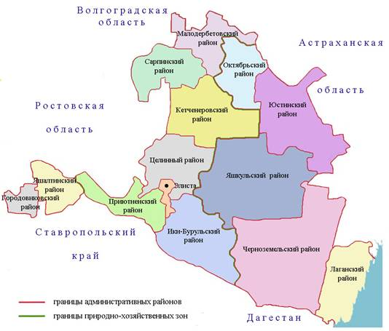

Структура сельскохозяйственных угодий по зонам сильно варьирует. Так, по материалам полевых исследований Ташниновой Л.Н. из КИГИ РАН и других ученых Калмыцкого Государственного Университета (Бананова В., Сератирова В. И др.), для Западной зоны с самыми благоприятными в границах республики почвенно-климатическими условиями характерен высокий уровень распаханности, в Центральной - удельный вес пашни значительно ниже, чем в предыдущей. Восточная зона - это территория обширных пастбищ с небольшими вкраплениями участков орошаемой пашни. В целом территория республики не является устойчиво сбалансированной территориальной структурой. Это связано с низкими долями лесных площадей и многолетних трав от общей площади пашни, а также с высокой степенью дефлированности сельскохозяйственных угодий. Согласно характеристике земель сельскохозяйственного назначения, площадь дефлированных земель на территории республики составляет 4469,8 тыс. га, или 71,2% от общей площади сельскохозяйственных угодий.
Для Калмыкии выделены четыре аридные зоны: сильно аридная зона (А) расположена на крайнем востоке и юго-востоке Калмыкии (пункты Артезиан, Лагань, Полынное). Климат здесь очень сухой, гидротермический коэффициент (ГТК) 0,3–0,4, количество осадков менее 300 мм, высокие температуры теплого периода. В зоне (А) преобладают солончаки, бурые солончаковые почвы и бугристо-грядовые пески. Засоленные почвы влияют на посевы двумя способами: они вызывают нехватку воды из-за осмотического стресса, а накопление соли в растении может иметь токсические эффекты. Согласно результатам, полученным в процессе опытных исследований проекта OPTIMISC (Optimazing Miscanthus biomass production) CORDIS Europa, Мискантус гигантский не подходит для выращивания на засоленных почвах, в то время как Мискантус sinensis использует механизм, который активно препятствует накоплению ионов в листьях, тем самым сводя к минимуму повреждение важных физиологических процессов, таких как фотосинтез. Этот механизм известен как соле-изоляция «salt exclusion» и, как известно, может придавать солеустойчивость рису и пшенице (Munns et al., 2012). Для улучшения экологической ситуации и решения проблемы опустынивания целесообразно рассмотреть для посадки на территориях с преобладанием сильно засоленных почв вид Мискантус Sinensis.
Средняя аридная зона (В) включает большую часть восточной Калмыкии (пункты Яшкуль, Сарпа, Юста, Комсомольский) со среднегодовыми осадками 250–300 мм и жарким летом, ГТК 0,4–0,5. Это северные пустыни или южные полупустыни. В зоне (В) преобладают бурые песчаные и супесчаные аридные почвы. Бурые пустынно-степные почвы бедны гумусом (0,7–1,4%). В составе гумуса преобладают фульвокислоты. Реакция среды в верхних горизонтах слабощелочная, в нижних — щелочная. Емкость поглощения низкая 3–10 ммоль(экв.)/100 г почвы в супесчаных разновидностях. Поглощающий комплекс почти полностью насыщен кальцием и магнием, причем поглощенный магний может составлять 20–25% суммы поглощенных оснований, в то время как натрий присутствует в ничтожных количествах (1–1,5% суммы). Главный фактор лимитирующий использование бурых песчаных и суперпесчаных почв это недостаток влаги. При орошении и применении фосфорных и азотных удобрений возможно выращивание мискантуса. Общая потребность мискантуса в питательных веществах: азоте (N), фосфоре (Р), кальции (Са), составляет соответственно: около 2-5; 0,3-1,1; 0,8-1,0 кг/тонну сухой массы.
Умеренно аридная зона (С) включает большую часть западной Калмыкии (Ергенинскую возвышенность и часть Сальско-Манычской гряды) (г. Элиста и большая часть западной Калмыкии) со среднегодовыми осадками 300–400 мм и теплым летом, ГТК 0,5–0,6. Это сухие степи или северные полупустыни. Почвы зоны (С) отнесенные к каштановому типу.
Содержание гумуса в каштановых почвах варьирует в зависимости от солонцеватости от 2 до 3,5%. Емкость поглощения составляет 18–22 ммоль (экв.)/100 г почвы, достигая в сильносолонцеватых 30 ммоль (экв.)/100 г почвы. Содержание обменного натрия в слабосолонцеватых почвах 3–5%, в среднесолонцеватых 5–10%, в сильносолонцеватых оно возрастает до 10–15% от емкости поглощения. Доля магния составляет 30–35%. В гранулометрическом составе наблюдается перераспределение илистой фракции. На таких почвах необходимо создание продуктивного травостоя из засухоустойчивых культур, таких как мискантус.
Слабо аридная зона (D) занимает небольшую площадь на крайнем западе республики (г. Городовиковск) с осадками более 400 мм и нормальным теплым летом, с ГТК 0,70–0,75. Это южные степи или северные полупустыни. Почвы зоны (D) представлены в основном черноземами [Ташнинова и др. 2010: 52–53]. Почвы этой зоны более всего подойдут для выращивания мискантуса в промышленных объемах. В черноземах с содержанием гумуса 5–8% при тяжелом гранулометрическом составе и 4–5% — при легком, характеризуется прекрасной макро- и микроструктурой. Состав гумуса гуматно-кальциевый. Почвы характеризуются нейтральной реакцией, высокой емкостью поглощения (40–55 ммоль (экв.)/100 г почвы) и полностью насыщенным основаниями поглощающим комплексом. Распределение по профилю илистой фракции, полуторных оксидов и кремнезема равномерное. Хорошо выраженная водопрочная структура обусловливает благоприятный водно-воздушный режим.

Рис.2 Климатическое районирование Калмыкии по степени засушливости климата.
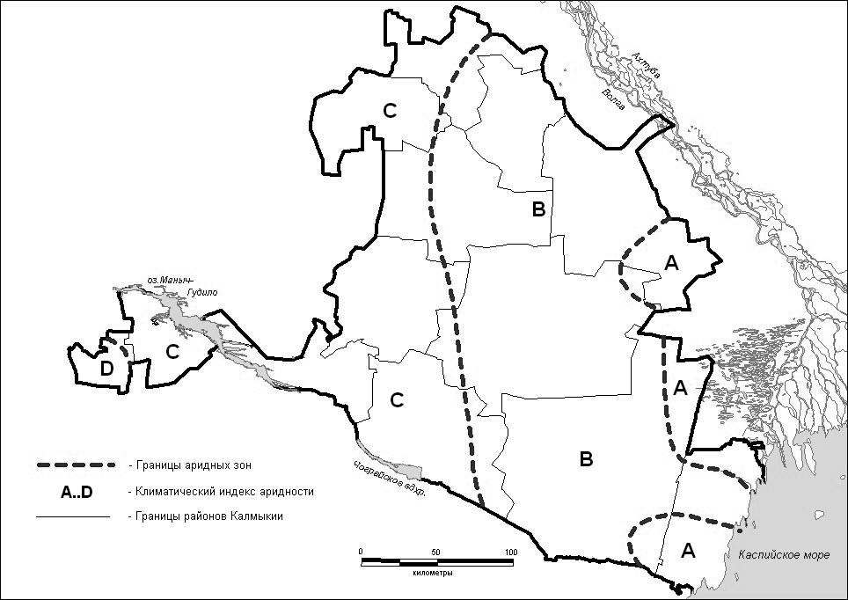
Рис. 2. Распределение аридных зон на территории Калмыкии [Ташнинова и др. 2010]

Выводы: таким образом, для возделывания мискантуса на территории Республики Калмыкия необходимо, на наш взгляд, решить следующие задачи: испытать существующие сорта Мискантус Giganteus и Sinesis и обосновать наиболее продуктивные из них для аридной и семи-аридной зоны Калмыкии; подобрать пестициды против специфичных сорняков, вредителей и болезней мискантуса; уточнить технологический цикл возделывания мискантуса в условиях Калмыкии. Внедрение и разработка комплексной технологии возделывания и переработки мискантуса в Калмыкии позволит использовать малопродуктивные маргинальные земли и остановить деградацию почв. Мискантус также можно использовать в качестве кормового растения для домашнего скота, что станет немаловажным подспорьем в сложившейся в последние годы ситуации с засухой. Производство биотопливной продукции из биомассы мискантуса меньшить зависимость от ископаемых источников энергии. В то время как открытие предприятий по производству изделий из биомассы, полученной из мискантуса, позволить создать новые рабочие места в республике.

Исполнитель:
Кандидат экологических наук, Бадмаева К.В.
PhD in Environmental Science, Dr. K. Badmaeva

